Φύλλο εργασίας

# Ομάδα 5η και 6η

**Α.** Το θέμα της εργασίας μας είναι η δημιουργία ενός **«Λεξικού οικονομικών όρων».** Στόχος της ομάδας σας είναι η καταγραφή ορισμών και η παρουσίασή τους στις υπόλοιπες ομάδες. Τους ορισμούς που θα γράψετε θα τους εμπλουτίσετε με επιπλέον υλικό όπως εικόνες, διαγράμματα, βίντεο και εξωτερικούς συνδέσμους.

Μελετήστε τις παρακάτω πηγές για να δώσετε ορισμούς σε 12 από στις έννοιες που ακολουθούν:

**αντιπραγματισμός, λειτουργίες του χρήματος, σύγχρονες μορφές χρήματος, συναλλαγματική, επιταγή, εμπορικές τράπεζες, Κεντρική Τράπεζα, Ευρωπαϊκή Κεντρική Τράπεζα, αποταμίευση, καταθέσεις ταμιευτηρίου, καταθέσεις προθεσμίας, καταθέσεις όψεως, χρηματιστήριο, χρηματιστήριο αξιών, χρηματιστήριο εμπορευμάτων, χρηματιστήριο ναύλων, Επιτροπή Κεφαλαιαγοράς.**

**Σημείωση:**δεν ξεχνάτε να αναφέρετε την πηγή από την οποία αντλήσατε πληροφορίες καθώς και το υλικό για τα λήμματα που επεξεργαστήκατε.

**Ενδεικτικές πηγές μελέτης:**

1. <http://ebooks.edu.gr/modules/ebook/show.php/DSGL-A111/262/1911,6302/>
2. <http://ebooks.edu.gr/modules/ebook/show.php/DSB106/528/3494,14108/>
3. <https://www.ecb.europa.eu/>
4. <http://www.bankofgreece.gr/Pages/el/Euro/default.aspx>
5. <http://ec.europa.eu/economy_finance/euro/adoption/euro_area/index_en.htm>
6. http://www.oikade.gr/Children/usefull/money/i-istoria-tou-eurw/

**Β.** Το τεχνολογικό εργαλείο που θα χρησιμοποιήσετε είναι το wiki, η αρχική οθόνη του οποίου είναι η παρακάτω:

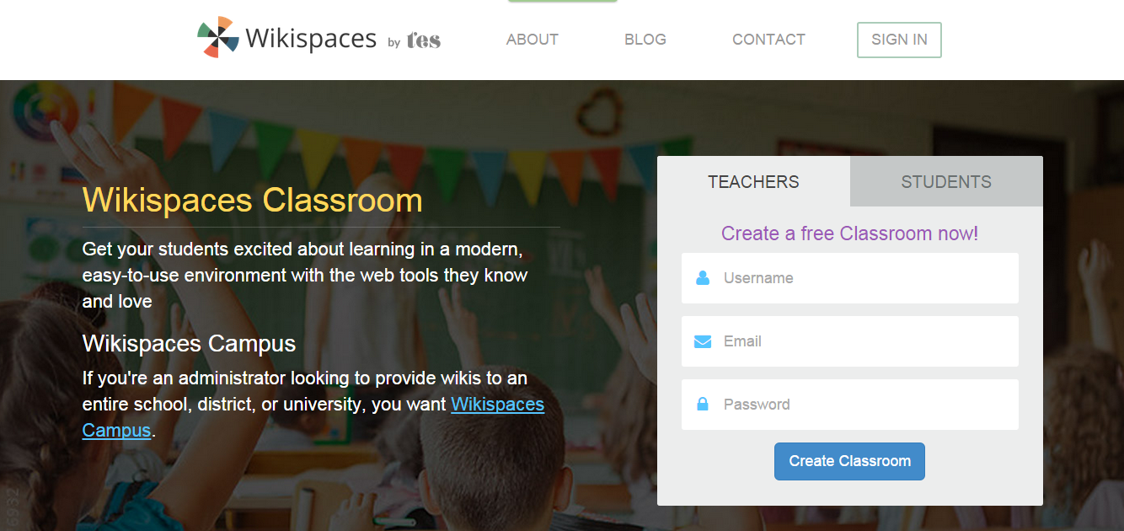

http://www.wikispaces.com/content/classroom

Στην ένδειξη sign in συμπληρώνετε:

Join code: ………………..

Καλή έμπνευση!